Lampiran 1
PELAKSANAAN KEGIATAN EKSPERIMEN SMA NEGERI 3 POLEWALI
PERTEMUAN | TOPIK | KEGIATAN | TUJUAN | SKENARIO | WAKTU
I | pretest | Melakukan tes kemampuan untuk meningkatkan keterampilan berkomunikas isiswa | Mengetahui kemampuan awal meningkatkan keterampila nberkomunikas isiswa | - membangun rapport  - menjelaskan tujuan diadakannya tes dan cara mengerjakan tes.  - Membagikan lembar jawaban dan tes lalu mempersilahkan mengerjakan tes  - Mengumpulkan tes  - Mengakhiri | 40  Menit
II | Role playing | Latihan kerja sama | Menumbuhkan sikap kerja sama terhadap orang lain. | - Membangun rapport  - Mengemukakan masalah dan kegiatan/latihan role playing” latihan kerja sama”  - Permainan lempar kertas  - Menentukan siswa yang akan memainkan peranan sesuai isi skenario  - Menjelaskan uraian singkat mengenai peranan yang ada dalam scenario yang akan diperankan.  - Menentukan kelompok penonton lalu menjelaskan tugasnya.  - Mempersilahkan siswa berembuk dengan kelompoknya.  - Pelaksanaan role playing.  - Evaluasi dan diskusi serta refleksi.  - Ulang permainan  - Pemberian balikan oleh konselor dan menyimpulkan hasil diskusi.  - Mengakhiri | 150  menit
III | Role playing II | Latihan berempati | Menumbuhkan sikap empati kepada sesama | - Membangun rapport  - Mengemukakan masalah dan tujuan mekanisme kegiatan/latihan role playing”latihan empati”  - Permainan “saya adalah”  - Menemukan siswa yang akan memainkan peranan sesuai skenario.  - Menjelaskan uraian singkat mengenai peranan yang ada dalam skenario yang akan diperankan.  - Menentukan kelompok penonton lalu menjelaskan tugasnya.  - Mempersilahkan siswa berembug dengan kelompoknya.  - Pelaksanaan role playing  - Evaluasi dan diskusi serta refleksi.  - Ulang permainan  - Pemberian balikan oleh konselor dan menyimpulkan hasil diskusi.  - Mengakhiri | 50  Menit
IV | Role playing III | Latihan kepercayaan diri | Menumbuhkan rasa percaya diri siswa | - Membangun Rapport  - Mengemukakan tujuan dan mekanisme kegiatan/latihan role playing” keterampilan berkomunikasi”  - Naskah dengan tema “debat”.  - Menentukan siswa yang akan memainkan peran.  - Menjelaskan uraian singkat mengenai peran yang ada dalams kenario yang akan diperankan.  - Menentukan kelompok penonton lalu menjelaskan tugasnya.  - Mempersilahkan siswa berembug dengan teman kelompoknya.  - Pelaksanaan role playing.  - Evaluasi/diskusi serta refleki  - Ulangan permainan  - Pemberian balikan oleh konselor dan menyimpulkan hasil diskusi.  - Mengakhiri | 60  menit
V | Role playing IV | Latihan bertanggung jawab | Menumbuhkan rasa tanggung jawab siswa | - membangun Rapport  - mengemukakan tujuan dan mekanisme kegiatan/latihan role playing “tanggungjawab”.  - Permainan “pesan berantai”.  - Menentukan siswa yang akan memainkan peran.  - Menjelaskan uraian singkat mengenai peran yang ada dalam skenario yang akan diperankan.  - Menentukan peran penonton lalu menjelaskan tugasnya.  - Mempersilahkan siswa berembug dengan kelompoknya.  - Pelaksanaan role playing  - Evaluasi/diskusi serta refleki.  - Ulangan permainan.  - Pemberian balikan oleh konselor dan menyimpulkan hasil diskusi.  - Mengakhiri | 60  Menit
VI | Role playing V | Latihansel f control (pengendalian diri) | Menumbuhkan rasa pengendalian diri | - membangun Rapport  - mengemukakan masalah dan tujuan mekanisme kegiatan/latihan role playing “self control”.  - Permainan “jadi preman”.  - Menentukan siswa yang akan memainkan peran sesuai isi skenario.  - Menjelaskan uraian singkat mengenai peran yang ada dalam skenario yang akan diperankan.  - Menentukan kelompok penonton lalu menjelaskan tugasnya.  - Mempersilahkan siswa berembug dengan kelompoknya.  - Pelaksanaan role playing  - Evaluasi/diskusi serta refleksi.  - Ulangan permainan.  - Pemberian balikan oleh konselor dan menyimpulkan hasil diskusi.  - Mengakhiri | 90  menit
VII | Role playing VI | Latihan berbua tadil | Menumbuhkan rasa keadilan siswa. | - membangun Rapport  - mengemukakan masalah dan tujuan mekanisme kegiatan/latihan role playing “berbuatadill”.  - Permainan “bisik berantai”.  - Menentukan siswa yang akan memainkan peran sesuai isi skenario.  - Menjelaska nuraian singkat mengenai peran yang ada dalam skenario yang akan diperankan.  - Menentukan kelompok penonton lalu menjelaskan tugasnya.  - Mempersilahkan siswa berembug dengan kelompoknya.  - Pelaksanaan role playing  - Evaluasi/diskusi serta refleksi.  - Ulangan permainan.  - Pemberian balikan oleh konselor dan menyimpulkan hasil diskusi.  - Mengakhiri. | 60  menit
VIII | Post Test | Melakukan tes ulang kemampuan siswa dalam berkomunikasi | Mengetahui tingkat kemampuan keterampilan berkomunikasi siswa sesudah diberi perlakuan (role playing). | - Membangun rapport  - Menjelaskan tujuan didakannya tes dan cara mengerjakan tes.  - Membagikan lembarj awaban dan tes lalu mempersilahkan siswa mengerjakannya.  - Mengumpulkan tes. | 45  menit

SKENARIO PELAKSANAAN PENERAPAN BIMBINGAN KELOMPOK DENGAN METODE ROLE PLAYING UNTUK MENINGKATKAN KETERAMPILAN BERKOMUNIKASI SISWA DENGAN TEMAN SEBAYA DI SMA NEG 3 POLEWALI
- Tujuan
Tujuan dari teknik role playing ini adalah untuk membantu siswa dalam meningkatkan keterampilannya dalam berkomunikasi.
- Tahap persiapan
Adapun dalam tahap ini konselor menyiapkan segala sesuatu yang dibutuhkan dalam pelaksanaan role playing yaitu:
- Fasilitator menyiapkan media penunjang seperti scenario latihan yang akan digunakan untuk latihan role playing.
- Konselor juga mempersiapkan ruangan dan peralatan seperti: meja, kursi, papan tulis, spidol, kamera dan lain-lain.
- Konselor mengumpulkan siswa yang akan mengikuti latihan role playing. Setelah itu konselor mengemukakan masalah dan tema yang akan diperankan, menjelaskan tujuan permainan, kemudian diadakan Tanya jawab untuk memperjelas masalah dan peranan-peranan yang akan dimainkan.
- Konselor mengemukakan penentuan kelompok dan peran yang akan dimainkan.
- Konselor juga menetukan kelompok penonton dan menjelaskan tugasnya dalam role playing.
- Tahap pelaksanaan
Pelaksanaan
- Pertemuan I
- Konselor membangun rapport
- Konselor menjelaskan tujuan diadakannya latihan role playing.
- Mengadakan Tanya jawab/diskusi, kemudian balikan dari siswa.
- Selanjutnya konselor menjelaskan tujuan diadakannya tes dan cara mengerjakan tes tersebut.
- Konselor membagi lembar jawaban dan mempersilahkan siswa untuk mengerjakan tes.
- Mengumpulkan tes.
- mengakhiri
- Pertemuan II
Pada pertemuan ini akan diadakan latihan role playing dengan latihan kerjasama. Adapun langkah-langkahnya yaitu:
- Konselor membangun rapport
- Konselor mengemukakan masalah kemampuan pentingnyakerjasama antara manusia.
- Konselor memandu peserta yang telah dibagi atas 3 kelompok dengan tema permainan “lempar bola kertas”.
- Menentukan siswa yang akan memainkan peran role playing sesuai dengan naskah drama yang ada dilampiran serta menguraikan secara singkat mengenai peran yang ada dalam scenario yang akan dimainkan.
- Menentukan kelompok penonton lalu menjelaskan tugasnya. Kelompok penonton adalah anggota kelompok lain yang tidak ikut menjadi pemain. Hasil observasi kelompok penonton merupakan bahan diskusi setelah permainan selesai. Refleksi juga dilakukan dengan memberi kesempatan kepada kelompok penonton dengan memberikan tanggapan mengenai kelebihan dan kekurangan dari peran pemain. Setelah itu, diberi kesempatan untuk memberikan masukan kepada para pemain mengenai perannya sehingga pemain dapat memahami kekurangan dan kelebihannya dalam proses latihan role playing.
- Mempersilahkan siswa berembug terlebih dahulu untuk menyiapkan diri bagaimana mereka memainkan peran.
- Memainkan role playing dikelas dengan latihan kerjasama. Dalam hal ini, siswa bebas mengungkapkan semua perasaan yang membebani hatinya.
- Evaluasi dan diskusi tentang latihan yang telah dilakukan berisi pengalaman atau perasaan saat melaksanakan role playing sesuai dengan peran masing-masing dan pada tahap refleksi juga dilakukan dengan memberi kesempatan kepada kelompok penonton dengan memberikan tanggapan mengenai kelebihan dan kekurangan dari peran pemain. Setelah itu, diberi kesempatan untuk memberikan masukan kepada para pemain mengenai perannya sehingga pemain dapat memahami kekurangan dan kelebihannya dalam proses latihan role playing.
- Ulangan permainan dapat dilakukan apabila dari hasil diskusi diperoleh kesepakatan untuk diadakan ulangan permainan. Adapun cara yang digunakan untuk mengulang permainan adalah dengan cara bertukar peran (role reversal).
- Konselor memberikan balikan lalu menyimpulkan hasil diskusi dan refleksi setelah latihan selesai.
- Konselor mengakhiri, kemudian meminta persetujuan siswa untuk pertemuan selanjutnya.
- Pertemuan III
Pada pertemuan ini akan diadakn latihan role playing dengan latihan berempati dengan langkah-langkah sebagai berikut:
- Konselor membangun rapport
- Konselor mengemukakan masalah kemampuan pentingnya berempati antar sesama manusia.
- Konselor memandu peserta yang telah dibagi atas tiga kelompok.
- Menentukan siswa yang akan memainkan peran role playing sesuai dengan naskah drama yang ada dilampiran serta menguraikan secara singkat mengenai peran yang ada dalam scenario yang akan dimainkan.
- Menentukan kelompok penonton lalu menjelaskan tugasnya. Kelompok penonton adalah anggota kelompok lain yang tidak ikut menjadi pemain. Hasil observasi kelompok penonton merupakan bahan diskusi setelah permainan selesai. Refleksi juga dilakukan dengan memberi kesempatan kepada kelompok penonton dengan memberikan tanggapan mengenai kelebihan dan kekurangan dari peran pemain. Setelah itu, diberi kesempatan untuk memberikan masukan kepada para pemain mengenai perannya sehingga pemain dapat memahami kekurangan dan kelebihannya dalam proses latihan role playing.
- Mempersilahkan siswa berembug terlebih dahulu untuk menyiapkan diri bagaimana mereka memainkan peran.
- Memainkan role playing dikelas dengan latihan berempati.siswa bebas untuk mengekspresikan imajinasinya tentang peran yang didapat dan bebas mengungkapkan semua perasaan yang membebani hatinya.
- Evaluasi dan diskusi tentang latihan yang telah dilakukan berisi pengalaman atau perasaan saat melaksanakan role playing sesuai dengan peran masing-masing dan pada tahap refleksi juga dilakukan dengan memberi kesempatan kepada kelompok penonton dengan memberikan tanggapan mengenai kelebihan dan kekurangan dari peran pemain. Setelah itu, diberi kesempatan untuk memberikan masukan kepada para pemain mengenai perannya sehingga pemain dapat memahami kekurangan dan kelebihannya dalam proses latihan role playing.
- Ulangan permainan dapat dilakukan apabila dari hasil diskusi diperoleh kesepakatan untuk diadakan ulangan permainan. Adapun cara yang digunakan untuk mengulang permainan adalah dengan cara bertukar peran (role reversal).
- Konselor memberikan balikan lalu menyimpulkan hasil diskusi dan refleksi setelah latihan selesai.
- Konselor mengakhiri dan meminta persetujuan siswa untuk pertemuan selanjutnya.
- Pertemuan IV
Pada pertemuan ini akan diadakan latihan role playing dengan latihan kepercayaan diri dengan langkah-langkah sebagai berikut:
- Konselor membangun rapport
- Konselor mengemukakan masalah pentingnya kepercayaan diri, lalu menjelaskan tujuan dari latihan kepercayaan diri.
- Konselor memandu peserta yang telah dibagi atas 3 kelompok dengan tema permainan “latihan berdebat”.
- Menentukan siswa yang akan memainkan peran role playing sesuai dengan naskah drama yang ada dilampiran serta menguraikan secara singkat mengenai peran yang ada dalam scenario yang akan dimainkan.
- Menentukan kelompok penonton lalu menjelaskan tugasnya. Kelompok penonton adalah anggota kelompok lain yang tidak ikut menjadi pemain. Hasil observasi kelompok penonton merupakan bahan diskusi setelah permainan selesai. Refleksi juga dilakukan dengan member kesempatan kepada kelompok penonton dengan memberikan tanggapan mengenai kelebihan dan kekurangan dari peran pemain. Setelah itu, diberi kesempatan untuk memberikan masukan kepada para pemain mengenai perannya sehingga pemain dapat memahami kekurangan dan kelebihannya dalam proses latihan role playing.
- Mempersilahkan siswa berembug terlebih dahulu untuk menyiapkan diri bagaimana mereka memainkan peran.
- Memainkan role playing dikelas dengan latihan kepercayaan diri.siswa bebas untuk mengekspresikan imajinasinya tentang peran yang didapat dan bebas mengungkapkan semua perasaan yang membebani hatinya.
- Evaluasi dan diskusi tentang latihan yang telah dilakukan berisi pengalaman atau perasaan saat melaksanakan role playing sesuai dengan peran masing-masing dan pada tahap refleksi juga dilakukan dengan memberi kesempatan kepada kelompok penonton dengan memberikan tanggapan mengenai kelebihan dan kekurangan dari peran pemain. Setelah itu, diberi kesempatan untuk memberikan masukan kepada para pemain mengenai perannya sehingga pemain dapat memahami kekurangan dan kelebihannya dalam proses latihan role playing.
- Ulangan permainan dapat dilakukan apabila dari hasil diskusi diperoleh kesepakatan untuk diadakan ulangan permainan. Adapun cara yang digunakan untuk mengulang permainan adalah dengan cara bertukar peran (role reversal).
- Konselor memberikan balikan lalu menyimpulkan hasil diskusi dan refleksi setelah latihan selesai.
- Konselor mengakhiri, kemudian meminta persetujuan siswa untuk pertemuan selanjutnya.
- Pertemuan V
Pada pertemuan ini akan diadakan latihan role playing dengan latihan bertanggung jawab dengan langkah-langkah sebagai berikut:
- Konselor membangun rapport
- Konselor mengemukakan masalah yaitu pentingnya bertanggung jawab, lalu menjelaskan tujuan dari latihan kepercayaan diri.
- Konselor memandu peserta yang telah dibagi atas 3 kelompok dengan tema permainan “pesan berantai”.
- Menentukan siswa yang akan memainkan peran role playing sesuai dengan naskah drama yang ada dilampiran serta menguraikan secara singkat mengenai peran yang ada dalam skenario yang akan dimainkan.
- Menentukan kelompok penonton lalu menjelaskan tugasnya. Kelompok penonton adalah anggota kelompok lain yang tidak ikut menjadi pemain. Hasil observasi kelompok penonton merupakan bahan diskusi setelah permainan selesai. Refleksi juga dilakukan dengan member kesempatan kepada kelompok penonton dengan memberikan tanggapan mengenai kelebihan dan kekurangan dari peran pemain. Setelah itu, diberi kesempatan untuk memberikan masukan kepada para pemain mengenai perannya sehingga pemain dapat memahami kekurangan dan kelebihannya dalam proses latihan role playing.
- Mempersilahkan siswa berembug terlebih dahulu untuk menyiapkan diri bagaimana mereka memainkan peran.
- Memainkan role playing dikelas dengan latihan kepercayaan diri.siswa bebas untuk mengekspresikan imajinasinya tentang peran yang didapat dan bebes mengungkapkan semua perasaan yang membebani hatinya.
- Evaluasi dan diskusi tentang latihan yang telah dilakukan berisi pengalaman atau perasaan saat melaksanakan role playing sesuai dengan peran masing-masing dan pada tahap refleksi juga dilakukan dengan memberi kesempatan kepada kelompok penonton dengan memberikan tanggapan mengenai kelebihan dan kekurangan dari peran pemain. Setelah itu, diberi kesempatan untuk memberikan masukan kepada para pemain mengenai perannya sehingga pemain dapat memahami kekurangan dan kelebihannya dalam proses latihan role playing.
- Ulangan permainan dapat dilakukan apabila dari hasil diskusi diperoleh kesepakatan untuk diadakan ulangan permainan. Adapun cara yang digunakan untuk mengulang permainan adalah dengan cara bertukar peran (role reversal).
- Konselor memberikan balikan lalu menyimpulkan hasil diskusi dan refleksi setelah latihan selesai.
- Konselor mengakhiri, kemudian meminta persetujuan siswa untuk pertemuan selanjutnya.
- Pertemuan VI
Pada pertemuan ini akan diadakan latihan role playing dengan latihan self control (pengendalian diri), dengan langkah-langkah sebagai berikut:
- Konselor membangan rapport
- Konselor mengemukakan masalah yaitu self control (pengendalian diri), lalu menjelaskan tujuan dari latihan ini.
- Konselor memandu peserta yang telah dibagi atas 3 kelompok dengan tema permainan “menjadi preman”.
- Menentukan siswa yang akan memainkan peran role playing sesuai dengan naskah drama yang ada dilampiran serta menguraikan secara singkat mengenai peran yang ada dalam skenario yang akan dimainkan.
- Menentukan kelompok penonton lalu menjelaskan tugasnya. Kelompok penonton adalah anggota kelompok lain yang tidak ikut menjadi pemain. Hasil observasi kelompok penonton merupakan bahan diskusi setelah permainan selesai. Refleksi juga dilakukan dengan member kesempatan kepada kelompok penonton dengan memberikan tanggapan mengenai kelebihan dan kekurangan dari peran pemain. Setelah itu, diberi kesempatan untuk memberikan masukan kepada para pemain mengenai perannya sehingga pemain dapat memahami kekurangan dan kelebihannya dalam proses latihan role playing.
- Mempersilahkan siswa berembug terlebih dahulu untuk menyiapkan diri bagaimana mereka memainkan peran.
- Memainkan role playing dikelas dengan latihan self control.siswa bebas untuk mengekspresikan imajinasinya tentang peran yang didapat dan bebes mengungkapkan semua perasaan yang membebani hatinya.
- Evaluasi dan diskusi tentang latihan yang telah dilakukan berisi pengalaman atau perasaan saat melaksanakan role playing sesuai dengan peran masing-masing dan pada tahap refleksi juga dilakukan dengan memberi kesempatan kepada kelompok penonton dengan memberikan tanggapan mengenai kelebihan dan kekurangan dari peran pemain. Setelah itu, diberi kesempatan untuk memberikan masukan kepada para pemain mengenai perannya sehingga pemain dapat memahami kekurangan dan kelebihannya dalam proses latihan role playing.
- Ulangan permainan dapat dilakukan apabila dari hasil diskusi diperoleh kesepakatan untuk diadakan ulangan permainan. Adapun cara yang digunakan untuk mengulang permainan adalah dengan cara bertukar peran (role reversal).
- Konselor memberikan balikan lalu menyimpulkan hasil diskusi dan refleksi setelah latihan selesai.
- Konselor mengakhiri, kemudian meminta persetujuan siswa untuk pertemuan selanjutnya.
- Pertemuan VII
Pada pertemuan ini akan diadakan latihan role playing dengan latihan berbuat adil, dengan langkah-langkah sebagai berikut:
- Konselor membangun rapport
- Konselor mengemukakan masalah yaitu berbuat adil, lalu menjelaskan tujuan dari latihan ini.
- Konselor memandu peserta yang telah dibagi atas 3 kelompok dengan tema permainan “bisik berantai”.
- Menentukan siswa yang akan memainkan peran role playing sesuai dengan naskah drama yang ada dilampiran serta menguraikan secara singkat mengenai peran yang ada dalam skenario yang akan dimainkan.
- Menentukan kelompok penonton lalu menjelaskan tugasnya. Kelompok penonton adalah anggota kelompok lain yang tidak ikut menjadi pemain. Hasil observasi kelompok penonton merupakan bahan diskusi setelah permainan selesai. Refleksi juga dilakukan dengan member kesempatan kepada kelompok penonton dengan memberikan tanggapan mengenai kelebihan dan kekurangan dari peran pemain. Setelah itu, diberi kesempatan untuk memberikan masukan kepada para pemain mengenai perannya sehingga pemain dapat memahami kekurangan dan kelebihannya dalam proses latihan role playing.
- Mempersilahkan siswa berembug terlebih dahulu untuk menyiapkan diri bagaimana mereka memainkan peran.
- Memainkan role playing dikelas dengan latihan kepercayaan diri.siswa bebas untuk mengekspresikan imajinasinya tentang peran yang didapat dan bebes mengungkapkan semua perasaan yang membebani hatinya.
- Evaluasi dan diskusi tentang latihan yang telah dilakukan berisi pengalaman atau perasaan saat melaksanakan role playing sesuai dengan peran masing-masing dan pada tahap refleksi juga dilakukan dengan memberi kesempatan kepada kelompok penonton dengan memberikan tanggapan mengenai kelebihan dan kekurangan dari peran pemain. Setelah itu, diberi kesempatan untuk memberikan masukan kepada para pemain mengenai perannya sehingga pemain dapat memahami kekurangan dan kelebihannya dalam proses latihan role playing.
- Ulangan permainan dapat dilakukan apabila dari hasil diskusi diperoleh kesepakatan untuk diadakan ulangan permainan. Adapun cara yang digunakan untuk mengulang permainan adalah dengan cara bertukar peran (role reversal).
- Konselor memberikan balikan lalu menyimpulkan hasil diskusi dan refleksi setelah latihan selesai.
- Konselor mengakhiri, kemudian meminta persetujuan siswa untuk pertemuan selanjutnya.
- Pertemuan VIII
Pada pertemuan ini akan diadakan latihan tes ulang kemampuan siswa dalam berkomunikasi, dengan langkah-langkah sebagai berikut:
- Konselor membangun rapport
- Konselor menjelaskan tujuan diadakannya tes lalu mempersilahkan siswa untuk mengerjakan tes
- Konselor membagi lembar jawaban dan tes lalu mempersilahkan siswa untuk mengerjakan tes
- Mengumpulkan tes
- Mengakhiri.

Lampiran 2
MATERI TENTANG KOMUNIKASI

- Pengertian komunikasi
Kata atau istilah komunikasi (dari bahasa Inggris “communication”),secara etimologis atau menurut asal katanya adalah dari bahasa Latin communicatus, dan perkataan ini bersumber pada kata communis. Dalam kata communis ini memiliki makna ‘berbagi’ atau ‘menjadi milik bersama’ yaitu suatu usaha yang memiliki tujuan untuk kebersamaan atau kesamaan makna.
Komunikasi secara terminologis merujuk pada adanya proses penyampaian suatu pernyataan oleh seseorang kepada orang lain. Jadi dalam pengertian ini yang terlibat dalam komunikasi adalah manusia. Karena itu merujuk pada pengertian Ruben dan Steward(1998:16) mengenai komunikasi manusia yaitu:
Human communication is the process through which individuals –in relationships, group, organizations and societies—respond to and create messages to adapt to the environment and one another. Bahwa komunikasi manusia adalah proses yang melibatkan individu-individu dalam suatu hubungan, kelompok, organisasi dan masyarakat yang merespon dan menciptakan pesan untuk beradaptasi dengan lingkungan satu sama lain.
Untuk memahami pengertian komunikasi tersebut sehingga dapat dilancarkan secara efektif dalam Effendy(1994:10) bahwa para peminat komunikasi sering kali mengutip paradigma yang dikemukakan oleh Harold Lasswell dalam karyanya, The Structure and Function of Communication in Society. Lasswell mengatakan bahwa cara yang baik untuk untuk menjelaskan komunikasi ialah dengan menjawab pertanyaan sebagai berikut: Who Says What In Which Channel To Whom With What Effect?
b. Proses Komunikasi
Berangkat dari paradigma Lasswell, Effendy (1994) membedakan proses komunikasi menjadi dua tahap, yaitu:
- Proses komunikasi secara primer
Proses komunikasi secara primer adalah proses penyampaian pikiran dan atau perasaan seseorang kepada orang lain dengan menggunakan lambang (symbol) sebagai media. Lambang sebagai media primer dalam proses komunikasi adalah pesan verbal (bahasa), dan pesan nonverbal (kial/gesture, isyarat, gambar, warna, dan lain sebagainya) yang secara langsung dapat/mampu menerjemahkan pikiran dan atau perasaan komunikator kepada komunikan.
2. Proses komunikasi sekunder
Proses komunikasi secara sekunder adalah proses penyampaian pesan oleh komunikator kepada komunikan dengan menggunakan alat atau sarana sebagai media kedua setelah memakai lambang sebagai media pertama.
- Fungsi Komunikasi
William I. Gorden (dalam Deddy Mulyana, 2005) mengkategorikan fungsi komunikasi menjadi empat, yaitu:
- Sebagai komunikasi sosial
Fungsi komunikasi sebagai komunikasi sosial setidaknya mengisyaratkan bahwa komunikasi itu penting untuk membangun konsep diri kita, aktualisasi diri, untuk kelangsungan hidup, untuk memperoleh kebahagiaan, terhindar dari tekanan dan ketegangan, antara lain lewat komunikasi yang bersifat menghibur, dan memupuk hubungan hubungan orang lain. Melalui komunikasi kita bekerja sama dengan anggota masyarakat (keluarga, kelompok belajar, perguruan tinggi, RT, desa) untuk mencapai tujuan bersama.
2.Sebagai komunikasi ekspresif
Komunikasi berfungsi untuk menyampaikan perasaan-perasaan (emosi) kita. Perasaan-perasaan tersebut terutama dikomunikasikan melalui pesan-pesan nonverbal. Perasaan sayang, peduli, rindu, simpati, gembira, sedih, takut, prihatin, marah dan benci dapat disampaikan lewat kata-kata, namun bisa disampaikan secara lebih ekpresif lewat perilaku nonverbal. Seorang ibu menunjukkan kasih sayangnya dengan membelai kepala anaknya. Orang dapat menyalurkan kemarahannya dengan mengumpat, mengepalkan tangan seraya melototkan matanya, mahasiswa memprotes kebijakan penguasa negara atau penguasa kampus dengan melakukan demontrasi.
3.Sebagai komunikasi ritual
Suatu komunitas sering melakukan upacara-upacara berlainan sepanjang tahun dan sepanjang hidup, yang disebut para antropolog sebagairites of passage, mulai dari upacara kelahiran, sunatan, ulang tahun, pertunangan, siraman, pernikahan, dan lain-lain
4.Sebagai komunikasi instrumental
Komunikasi instrumental mempunyai beberapa tujuan umum, yaitu: menginformasikan, mengajar, mendorong, mengubah sikap, menggerakkan tindakan, dan juga menghibur.
- Ragam Tingkatan Komunikasi atau Konteks-Konteks Komunikasi
Secara umum ragam tingkatan komunikasi adalah sebagai berikut:
- Komunikasi intrapribadi (intrapersonal communication) yaitu komunikasi yang terjadi dalam diri seseorang yang berupa proses pengolahan informasi melalui panca indera dan sistem syaraf manusia.
- Komunikasi antarpribadi (interpersonal communication) yaitu kegiatan komunikasi yang dilakukan seseorang dengan orang lain dengan corak komunikasinya lebih bersifat pribadi dan sampai pada tataran prediksi hasil komunikasinya pada tingkatan psikologis yang memandang pribadi sebagai unik. Komunikasi kelompok (group communication) yaitu komunikasi yang berlangsung di antara anggota suatu kelompok. Menurut Michael Burgoon dan Michael Ruffner dalam Sendjaja,(1994) memberi batasan komunikasi kelompok sebagai interaksi tatap muka dari tiga atau lebih individu guna memperoleh maksud atau tujuan yang dikehendaki seperti berbagi informasi, pemeliharaan diri atau pemecahan masalah sehingga semua anggota dapat menumbuhkan karakteristik pribadi anggota lainnya dengan akurat.
- Komunikasi organisasi (organization communication) yaitu pengiriman dan penerimaan berbagai pesan organisasi di dalam kelompok formal maupun informal dari suatu organisasi (Wiryanto, 2005).
- Komunikasi massa (mass communication). Komunikasi massa dapat didefinisikan sebagai suatu jenis komunikasi yang ditujukan kepada sejumlah audien yang tersebar, heterogen, dan anonim melalui media massa cetak atau elektrolik sehingga pesan yang sama dapat diterima secara serentak dan sesaat.

Lampiran 3
KISI-KISI ANGKET SKALA KETERAMPILAN KOMUNIKASI SISWASEBELUM UJI COBA DI SMA NEGERI 3POLEWALI
VARIABEL | INDIKATOR | NO. Iitem
 |  | positif | Negatif
Keterampilan komunikasi | - Mampu mengeluarkan pendapat | 11,31 | 7,23,32
 | - Yakin dengan dengan diri sendiri | 30,34 | 15,20,28
 | - Percaya diri  - Pendiam  - Pemalu | 5,27  8,10  2,35 | 1,29,33  18,21  12,16
 | - Berani dalam berbicara | 9,17 | 4,14
 | - Mampu menarik perhatian | 13,19,22,25,26 | 5,24

Lampiran 4
Angket Penelitian
(Sebelum Uji Coba)
Nama :
L/P :
Kelas :
TTL :
PETUNJUK PENGISIAN
  - Berilah tanda cheklist ( √) pada kolom pilihan jawaban yang telah disediakan.
  - Pilihan jawabannya yaitu:
- SS (Sesuai), jika kondisi tersebut dirasakan sangat sesuai atau selalu terjadi pada diri Anda
- S (Sesuai), jika kondisi tersebut dirasakan sesuai atau sering terjadi pada diri Anda
- CS (cukup sesuai) jika kondisi tersebut dirasakan cukup sesuai atau cenderung terjadi pada diri Anda
- KS (Kurang Sesuai), jika kondisi tersebut dirasakan kurang sesuai atau jarang terjadi pada diri Anda
- TS (Tidak Sesuai), jika kondisi tersebut dirasakan sangat tidak sesuai atau sama sekali tidak pernah terjadi pada diri Anda
  - Jika ada hal yang belum jelas, mohon ditanyakan langsung pada peneliti.
No. | Pernyataan | Pilihan
 |  | SS | S | CS | KS | TS
1 | Saya tidak pernah percaya diri, jika berbicara dengan teman saya
2 | Saya tidak pernah malu jika berbicara dengan teman saya
3 | Saya merasa malu jika ingin memulai pembicaraan dengan teman saya
4 | Saya sering bertanya di dalam kelas ketika berdiskusi
5 | Saya tidak tahu cara memulai pembicaraan dengan teman saya
6 | Saya sangat percaya diri jika ingin berbicara dengan teman saya
7 | Disaat teman saya sedang berdiskusi, saya malah tidak bisa berbicara apa-apa
8 | Saya aktif berbicara dengan teman saya
9 | Saya berani mengajukan pendapat di depan kelas
10 | Saya termasuk orang yang aktif untuk memulai pembicaraan
11 | Saya adalah orang yang sangat aktif dalam diskusi baik dalam kelas maupun luar kelas
12 | Saya malu mengungkapkan apa yang ada dipikiran saya karena takut salah
13 | Saya murah senyum terhadap semua teman dan orang yang saya temui
14
15 | Perasaan takut akan gagal selalu menghantui saya
16 | Saya malu jika ingin berbicara dengan teman saya
17 | Saya mampu mengomentari pendapat teman saya
18 | Saya diam jika ditanya oleh teman saya
19 | Saya tahu bagaimana cara memulai pembicaraan dengan teman saya
20 | Pesimis merupakan sikap saya dalam melakukan pekerjaan
21 | Diam merupakan kebiasaan saya saat ditanya
22 | Saya tersenyum saat bertemu dengan teman saya
23 | Baik diskusi atau berbicara dengan teman, saya tidak mampu mengemukakan pendapat saya
24 | Saya tidak mampu menarik perhatian teman saya, jika saya ingin memulai untuk berbicara
25 | Ramah merupakan sikap saya saat bertemu seseorang, walaupun orang itu tidak saya kenal
26 | Saya ramah dengan sahabat saya, baik di luar ataupun didalam kelas
27 | Saya sangat percaya diri di dalam kelas
28 | Saya ragu dalam mengerjakan sesuatu
29 | Saya kurang percaya diri ketika berada dalam kelas
30 | Saya tidak pernah takut dalam melakukan pekerjaan
31 | Saya mampu menarik perhatian teman saya jika ingin berbicara
32 | Saya tidak takut mengutarakan pendapat, karena saya merasa benar
33 | Saya takut jika pendapat saya tidak diterima oleh teman saya
34 | Saya bersikap optimis dalam melakukan pekerjaan
35 | Saya tidak pernah malu mengungkapkan apa yang ada dipikiran saya

Lampiran 6
Scale: ALL VARIABLES

Case Processing Summary
 |  | N | %
Cases | Valid | 30 | 100.0
 | Excludedª | 0 | .0
 | Total | 30 | 100.0
a. Listwise deletion based on all variables in the procedure.

Reliability Statistics
Cronbach's Alpha | Cronbach's Alpha Based on Standardized Items | N of Items
.924 | .915 | 35

Item Statistics
 | Mean | Std. Deviation | N
VAR00001 | 3.2667 | 1.14269 | 30
VAR00002 | 2.5000 | .73108 | 30
VAR00003 | 3.2000 | .99655 | 30
VAR00004 | 1.6667 | .47946 | 30
VAR00005 | 3.4333 | .85836 | 30
VAR00006 | 3.1000 | .99481 | 30
VAR00007 | 2.4667 | .86037 | 30
VAR00008 | 3.0333 | 1.21721 | 30
VAR00009 | 2.8000 | 1.06350 | 30
VAR00010 | 1.7000 | .65126 | 30
VAR00011 | 3.1333 | .50742 | 30
VAR00012 | 2.4000 | .67466 | 30
VAR00013 | 1.6000 | .56324 | 30
VAR00014 | 3.0000 | 1.14470 | 30
VAR00015 | 3.6000 | 1.35443 | 30
VAR00016 | 2.9333 | 1.20153 | 30
VAR00017 | 3.1333 | 1.52527 | 30
VAR00018 | 3.2000 | 1.09545 | 30
VAR00019 | 3.5333 | 1.30604 | 30
VAR00020 | 1.5333 | .50742 | 30
VAR00021 | 3.0667 | 1.46059 | 30
VAR00022 | 3.9333 | 1.01483 | 30
VAR00023 | 3.0000 | 1.14470 | 30
VAR00024 | 2.9333 | 1.25762 | 30
VAR00025 | 3.4667 | 1.07425 | 30
VAR00026 | 2.8667 | 1.33218 | 30
VAR00027 | 3.3000 | 1.05536 | 30
VAR00028 | 3.3333 | 1.26854 | 30
VAR00029 | 3.5333 | 1.13664 | 30
VAR00030 | 3.2333 | 1.04000 | 30
VAR00031 | 3.3333 | 1.09334 | 30
VAR00032 | 3.3333 | 1.09334 | 30
VAR00033 | 3.3333 | 1.21296 | 30
VAR00034 | 1.8000 | .61026 | 30
VAR00035 | 3.1667 | 1.08543 | 30

Summary Item Statistics
 | Mean | Minimum | Maximum | Range | Maximum / Minimum | Variance | N of Items
Item Means | 2.939 | 1.533 | 3.933 | 2.400 | 2.565 | .379 | 35
Item Variances | 1.119 | .230 | 2.326 | 2.097 | 10.120 | .289 | 35
Inter-Item Covariances | .290 | -.411 | 2.198 | 2.609 | -5.341 | .103 | 35
Inter-Item Correlations | .235 | -.410 | 1.000 | 1.410 | -2.438 | .072 | 35

Item-Total Statistics
 | Scale Mean if Item Deleted | Scale Variance if Item Deleted | Corrected Item-Total Correlation | Squared Multiple Correlation | Cronbach's Alpha if Item Deleted
VAR00001 | 99.6000 | 355.766 | .631 | . | .921
VAR00002 | 100.3667 | 366.033 | .632 | . | .922
VAR00003 | 99.6667 | 362.437 | .549 | . | .922
VAR00004 | 101.2000 | 384.717 | -.037 | . | .926
VAR00005 | 99.4333 | 365.013 | .564 | . | .922
VAR00006 | 99.7667 | 357.426 | .687 | . | .920
VAR00007 | 100.4000 | 369.145 | .435 | . | .923
VAR00008 | 99.8333 | 356.006 | .583 | . | .921
VAR00009 | 100.0667 | 359.995 | .573 | . | .921
VAR00010 | 101.1667 | 389.523 | -.221 | . | .928
VAR00011 | 99.7333 | 375.237 | .446 | . | .923
VAR00012 | 100.4667 | 370.947 | .495 | . | .923
VAR00013 | 101.2667 | 385.375 | -.065 | . | .926
VAR00014 | 99.8667 | 353.292 | .689 | . | .920
VAR00015 | 99.2667 | 366.547 | .306 | . | .925
VAR00016 | 99.9333 | 356.547 | .579 | . | .921
VAR00017 | 99.7333 | 351.099 | .539 | . | .922
VAR00018 | 99.6667 | 353.057 | .729 | . | .920
VAR00019 | 99.3333 | 363.747 | .377 | . | .924
VAR00020 | 101.3333 | 383.540 | .023 | . | .926
VAR00021 | 99.8000 | 355.545 | .483 | . | .923
VAR00022 | 98.9333 | 362.892 | .526 | . | .922
VAR00023 | 99.8667 | 353.292 | .689 | . | .920
VAR00024 | 99.9333 | 356.754 | .546 | . | .922
VAR00025 | 99.4000 | 357.421 | .632 | . | .921
VAR00026 | 100.0000 | 345.379 | .749 | . | .919
VAR00027 | 99.5667 | 362.806 | .506 | . | .922
VAR00028 | 99.5333 | 354.947 | .580 | . | .921
VAR00029 | 99.3333 | 355.471 | .641 | . | .921
VAR00030 | 99.6333 | 367.413 | .395 | . | .924
VAR00031 | 99.5333 | 357.085 | .629 | . | .921
VAR00032 | 99.5333 | 363.637 | .466 | . | .923
VAR00033 | 99.5333 | 356.533 | .573 | . | .921
VAR00034 | 101.0667 | 389.030 | -.214 | . | .928
VAR00035 | 99.7000 | 356.010 | .661 | . | .920

Lampiran 8
KISI-KISI ANGKET SKALA KETERAMPILAN KOMUNIKASI SISWA SETELAH UJI COBA DI SMA NEGERI 3POLEWALI
VARIABEL | INDIKATOR | NO. Iitem
 |  | positif | Negatif
Keterampilan komunikasi | - Mampu mengeluarkan pendapat | 2 | 7
 | - Yakin dengan dengan diri sendiri | 14,26 | 30
 | - Percaya diri  - Pendiam  - Pemalu | 5,23  19  6,10,24,29 | 4,15,17  1,3,12.13,  20,25
 | - Berani dalam berbicara | 8,11,28
 | - Mampu menarik perhatian | 2,7,9,18,21,22,27

Lampiran 8
Angket Penelitian
(Setelah Uji Coba)
Nama :
L/P :
Kelas :
TTL :
PETUNJUK PENGISIAN
  - Berilah tanda cheklist ( √) pada kolom pilihan jawaban yang telah disediakan.
  - Pilihan jawabannya yaitu:
- SS (Sesuai), jika kondisi tersebut dirasakan sangat sesuai atau selalu terjadi pada diri Anda
- S (Sesuai), jika kondisi tersebut dirasakan sesuai atau sering terjadi pada diri Anda
- CS (cukup sesuai) jika kondisi tersebut dirasakan cukup sesuai atau cenderung terjadi pada diri Anda
- KS (Kurang Sesuai), jika kondisi tersebut dirasakan kurang sesuai atau jarang terjadi pada diri Anda
- TS (Tidak Sesuai), jika kondisi tersebut dirasakan sangat tidak sesuai atau sama sekali tidak pernah terjadi pada diri Anda
  - Jika ada hal yang belum jelas, mohon ditanyakan langsung pada peneliti.
No. | Pernyataan | Pilihan
 |  | SS | S | CS | KS | TS
1 | Saya tidak pernah percaya diri, jika berbicara dengan teman saya
2 | Saya tidak pernah malu jika berbicara dengan teman saya
3 | Saya merasa malu jika ingin memulai pembicaraan dengan teman saya
4 | Saya tidak tahu cara memulai pembicaraan dengan teman saya
5 | Saya sangat percaya diri jika ingin berbicara dengan teman saya
6 | Disaat teman saya sedang berdiskusi, saya malah tidak bisa berbicara apa-apa
7 | Saya aktif berbicara dengan teman saya
8 | Saya beragumentasi dalam diskusi
9 | Saya adalah orang yang sangat aktif dalam diskusi baik dalam kelas maupun luar kelas
10 | Saya malu mengungkapkan apa yang ada dipikiran saya karena takut salah
11 | Saya dapat menyumbangkan ide saat berdiskusi
12 | Perasaan takut akan gagal selalu menghantui saya
13 | Saya malu jika ingin berbicara dengan teman saya
14 | Saya tetap teguh pada pendirian saya
15 | Saya diam jika ditanya oleh teman saya
16 | Saya tahu bagaimana cara memulai pembicaraan dengan teman saya
17 | Diam merupakan kebiasaan saya saat ditanya
18 | Saya tersenyum saat bertemu dengan teman saya
19 | Baik diskusi atau berbicara dengan teman, saya tidak mampu mengemukakan pendapat saya
20 | Saya tidak mampu menarik perhatian teman saya, jika saya ingin memulai untuk berbicara
21 | Ramah merupakan sikap saya saat bertemu seseorang, walaupun orang itu tidak saya kenal
22 | Saya ramah dengan sahabat saya, baik di luar ataupun didalam kelas
23 | Saya sangat percaya diri di dalam kelas
24 | Saya ragu dalam mengerjakan sesuatu
25 | Saya kurang percaya diri ketika berada dalam kelas
26 | Saya tidak pernah takut dalam melakukan pekerjaan
27 | Saya mampu menarik perhatian teman saya jika ingin berbicara
28 | Saya berpartisipasi aktif di dalam dan di luar kelas
29 | Saya takut jika pendapat saya tidak diterima oleh teman saya
30 | Saya tidak pernah malu mengungkapkan apa yang ada dipikiran saya

Lampiran 12
Data Tingkat keterampilan berkomunikasi siswa dengan teman Sebaya sebelum (pretest) dan sesudah (posttest) diberikan Bimbingan Kelompok DenganMetode Role Playingdi SMA Negeri 3 Polewali.

Interval | Kategori | Pretest |  | Post test
 |  | Frekuensi | Presentase | Frekuensi | Presentase
130-154 | Sangat Tinggi | 0 | 0 | 0 | 0
105-129 | Tinggi | 0 | 0 | 22 | 73,3%
80-104 | Sedang | 6 | 20% | 8 | 26,7%
55-79 | Rendah | 24 | 80% | 0 | 0
30-54 | Sangat rendah | 0 | 0 | 0 | 0
Jumlah |  | 30 | 100 % | 30 | 100 %
Sumber : Hasil Angket Penelitian

Lampiran 13
Analisis Statistik Deskriptif

Statistics
 |  | VAR00001 | VAR00002
N | Valid | 30 | 30
 | Missing | 0 | 0
Mean |  | 72.1333 | 109.7000
Std. Error of Mean |  | 2.05428 | 1.93881
Median |  | 72.5000ª | 109.7500ª
Mode |  | 69.00^{b} | 108.00^{b}
Std. Deviation |  | 11.25177 | 10.61927
Variance |  | 126.602 | 112.769
Skewness |  | .452 | -1.066
Std. Error of Skewness |  | .427 | .427
Kurtosis |  | -.016 | 1.074
Std. Error of Kurtosis |  | .833 | .833
Range |  | 44.00 | 43.00
Minimum |  | 55.00 | 80.00
Maximum |  | 99.00 | 123.00
Sum |  | 2164.00 | 3291.00
Percentiles | 10 | 57.0000^{c} | 94.0000^{c}
 | 20 | 60.0000 | 103.0000
 | 25 | 62.0000 | 104.0000
 | 30 | 68.0000 | 107.2500
 | 40 | 69.5000 | 108.5000
 | 50 | 72.5000 | 109.7500
 | 60 | 74.2500 | 114.5000
 | 70 | 77.0000 | 116.5000
 | 75 | 78.0000 | 118.0000
 | 80 | 79.5000 | 119.3333
 | 90 | 88.5000 | 121.5000

Frequency Table

VAR00001
 |  | Frequency | Percent | Valid Percent | Cumulative Percent
Valid | 55 | 1 | 3.3 | 3.3 | 3.3
 | 56 | 1 | 3.3 | 3.3 | 6.7
 | 57 | 2 | 6.7 | 6.7 | 13.3
 | 59 | 1 | 3.3 | 3.3 | 16.7
 | 60 | 2 | 6.7 | 6.7 | 23.3
 | 62 | 1 | 3.3 | 3.3 | 26.7
 | 68 | 2 | 6.7 | 6.7 | 33.3
 | 69 | 3 | 10.0 | 10.0 | 43.3
 | 71 | 1 | 3.3 | 3.3 | 46.7
 | 72 | 1 | 3.3 | 3.3 | 50.0
 | 73 | 1 | 3.3 | 3.3 | 53.3
 | 74 | 3 | 10.0 | 10.0 | 63.3
 | 75 | 1 | 3.3 | 3.3 | 66.7
 | 77 | 2 | 6.7 | 6.7 | 73.3
 | 78 | 1 | 3.3 | 3.3 | 76.7
 | 79 | 1 | 3.3 | 3.3 | 80.0
 | 80 | 1 | 3.3 | 3.3 | 83.3
 | 82 | 1 | 3.3 | 3.3 | 86.7
 | 85 | 1 | 3.3 | 3.3 | 90.0
 | 92 | 1 | 3.3 | 3.3 | 93.3
 | 93 | 1 | 3.3 | 3.3 | 96.7
 | 99 | 1 | 3.3 | 3.3 | 100.0
 | Total | 30 | 100.0 | 100.0

VAR00002
 |  | Frequency | Percent | Valid Percent | Cumulative Percent
Valid | 80 | 1 | 3.3 | 3.3 | 3.3
 | 88 | 1 | 3.3 | 3.3 | 6.7
 | 90 | 1 | 3.3 | 3.3 | 10.0
 | 98 | 1 | 3.3 | 3.3 | 13.3
 | 101 | 1 | 3.3 | 3.3 | 16.7
 | 103 | 2 | 6.7 | 6.7 | 23.3
 | 104 | 1 | 3.3 | 3.3 | 26.7
 | 107 | 1 | 3.3 | 3.3 | 30.0
 | 108 | 3 | 10.0 | 10.0 | 40.0
 | 109 | 3 | 10.0 | 10.0 | 50.0
 | 110 | 1 | 3.3 | 3.3 | 53.3
 | 113 | 1 | 3.3 | 3.3 | 56.7
 | 114 | 1 | 3.3 | 3.3 | 60.0
 | 115 | 1 | 3.3 | 3.3 | 63.3
 | 116 | 3 | 10.0 | 10.0 | 73.3
 | 118 | 1 | 3.3 | 3.3 | 76.7
 | 119 | 1 | 3.3 | 3.3 | 80.0
 | 120 | 2 | 6.7 | 6.7 | 86.7
 | 121 | 1 | 3.3 | 3.3 | 90.0
 | 122 | 1 | 3.3 | 3.3 | 93.3
 | 123 | 2 | 6.7 | 6.7 | 100.0
 | Total | 30 | 100.0 | 100.0

Histogram
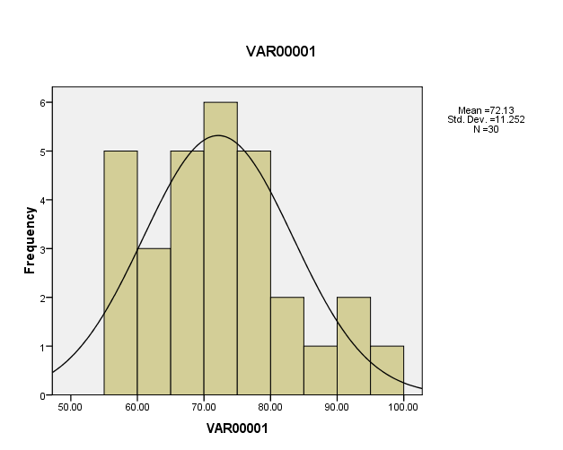

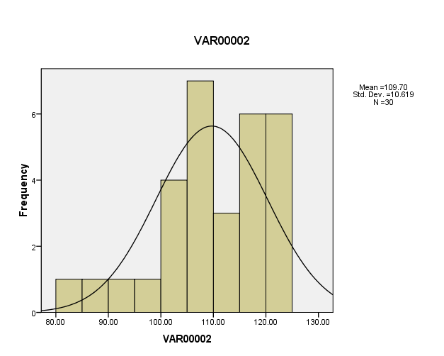

Analisis Statistik InferensiaL

Uji Normalitas
Explore

Case Processing Summary
 | Cases
 | Valid |  | Missing |  | Total
 | N | Percent | N | Percent | N | Percent
VAR00001 | 30 | 100.0% | 0 | .0% | 30 | 100.0%
VAR00002 | 30 | 100.0% | 0 | .0% | 30 | 100.0%

Tests of Normality
 | Kolmogorov-Smirnovª |  |  | Shapiro-Wilk
 | Statistic | Df | Sig. | Statistic | df | Sig.
VAR00001 | .093 | 30 | .200* | .957 | 30 | .255
VAR00002 | .136 | 30 | .161 | .914 | 30 | .019
a. Lilliefors Significance Correction
*. This is a lower bound of the true significance.

VAR00001
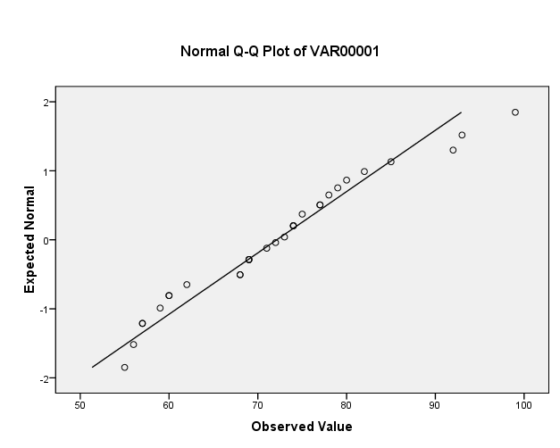

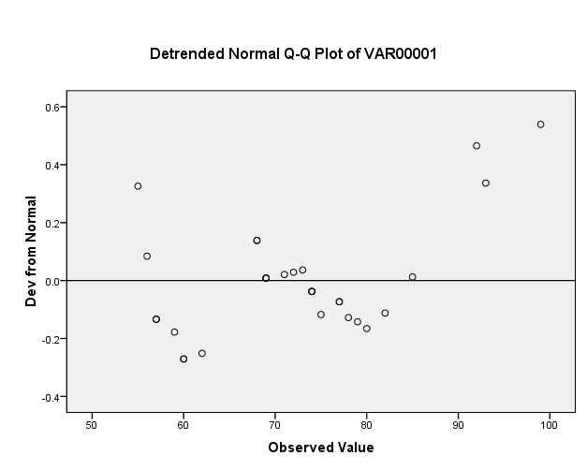

VAR00002
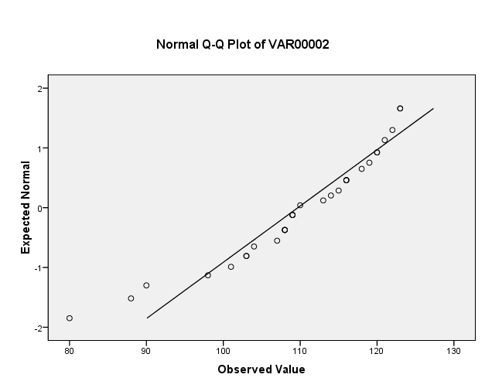

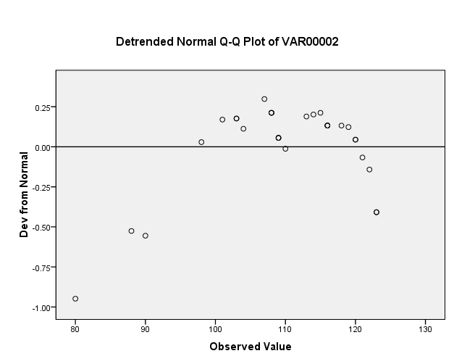

Uji Homogenitas
Oneway

Test of Homogeneity of Variances
VAR00001
Levene Statistic | df1 | df2 | Sig.
.127 | 1 | 58 | .723

ANOVA
VAR00001
 | Sum of Squares | df | Mean Square | F | Sig.
Between Groups | 21168.817 | 1 | 21168.817 | 176.870 | .000
Within Groups | 6941.767 | 58 | 119.686
Total | 28110.583 | 59

Lampiran 14
Uji T-test
T-Test

Paired Samples Statistics
 |  | Mean | N | Std. Deviation | Std. Error Mean
Pair 1 | VAR00001 | 1.0970E2 | 30 | 10.61927 | 1.93881
 | VAR00002 | 72.1333 | 30 | 11.25177 | 2.05428

Paired Samples Correlations
 |  | N | Correlation | Sig.
Pair 1 | VAR00001 & VAR00002 | 30 | .198 | .293

Paired Samples Test
 |  | Paired Differences |  |  |  |  | t | df | Sig. (2-tailed)
 |  | Mean | Std. Deviation | Std. Error Mean | 95% Confidence Interval of the Difference
 |  |  |  |  | Lower | Upper
Pair 1 | VAR00001 - VAR00002 | 3.75667E1 | 13.85562 | 2.52968 | 32.39289 | 42.74044 | 14.850 | 29 | .000

